|  |
| --- |
| GNU/Linux |
|  |

|  |  |
| --- | --- |
| Profesor: | García Morales Karina |
| Asignatura: | Fundamentos de Programación |
| Grupo: | 1121 |
| No de Práctica(s): | 2 |
| Integrante(s): | Valencia Villeda Iñaki Rodrigo |
|  |  |
|  |  |
|  |  |
| No. de Equipo de cómputo empleado: |  |
| Semestre: | 2019-1 |
| Fecha de entrega: | 29-08-2018 |
| Observaciones: |  |
|  |  |

CALIFICACIÓN: ________________

# Objetivo:

Conocer la importancia del sistema operativo de una computadora, así como sus funciones. Explorar un sistema operativo GNU/Linux con el fin de conocer y utilizar los comandos básicos en GNU/Linux.

# Comando ls:

El comando *ls* permite listar los elementos que existen en alguna ubicación del sistema de archivos de Linux. Por defecto lista los elementos que existen en la ubicación actual. ls . realizan exactamente lo mismo.

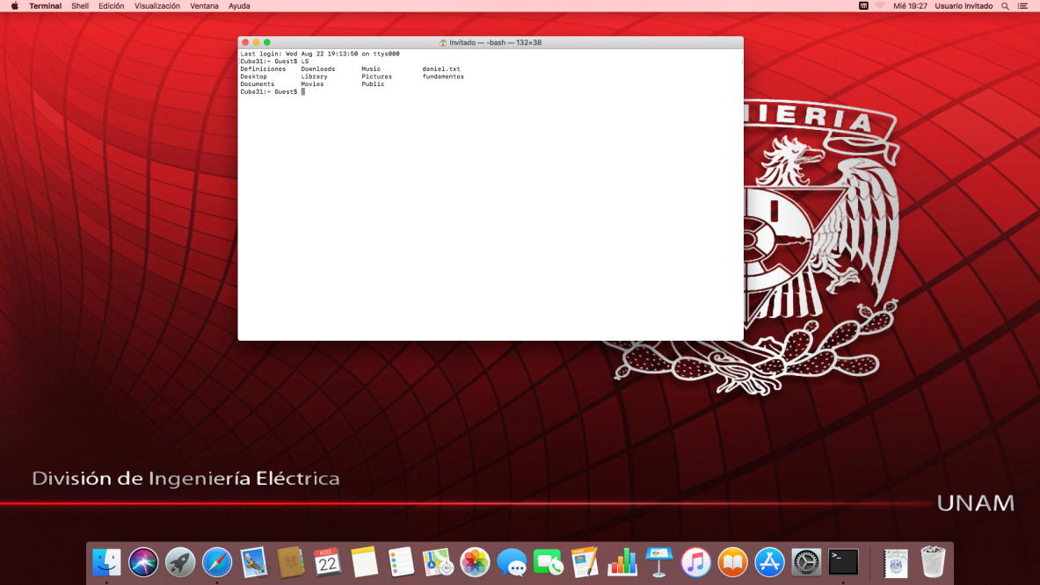

# ls –l

Es posible listar los elementos que existen en cualquier ubicación del sistema de archivos, para ello hay que ejecutar el comando especificando como argumento la ubicación donde se desean listar los elementos. Si queremos ver los archivos que se encuentran en a raíz, usamos:

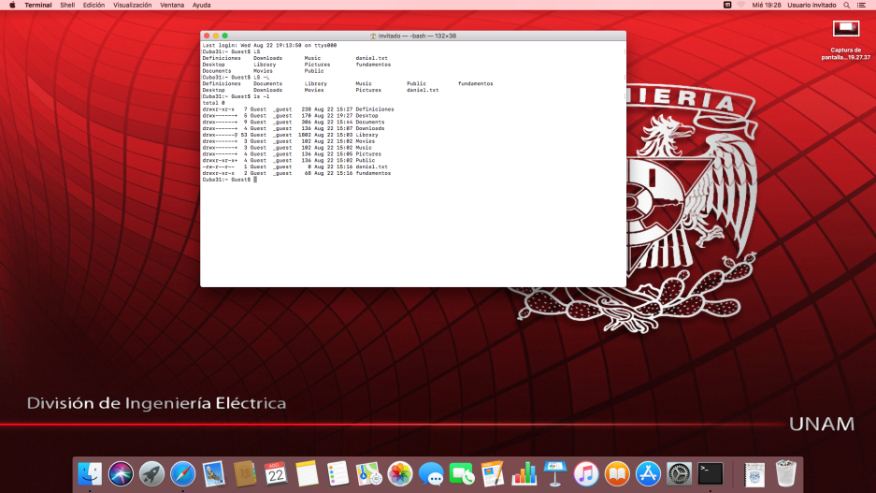

# ls /

Para ver los usuarios del equipo local, revisamos el directorio *home* que parte de la raíz (/):

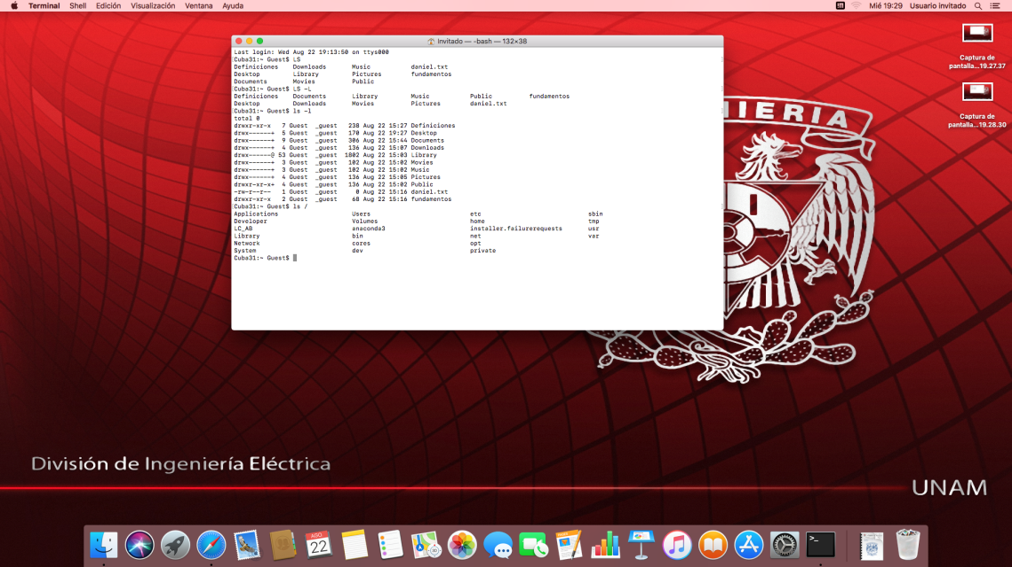

# ls /home

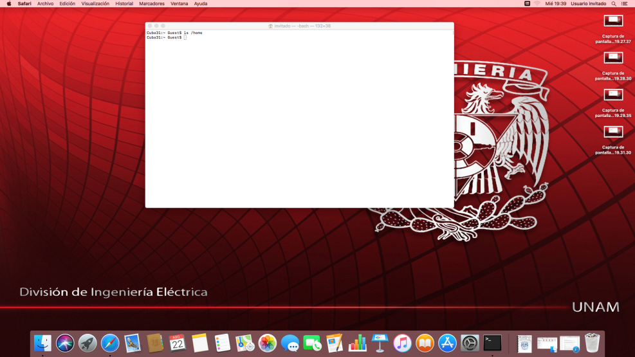Tanto las opciones como los argumentos se pueden combinar para generar una ejecución más específica:

# ls –l /home

GNU/Linux proporciona el comando *man*, el cual permite visualizar la descripción de cualquier comando así como la manera en la que se puede utilizar.

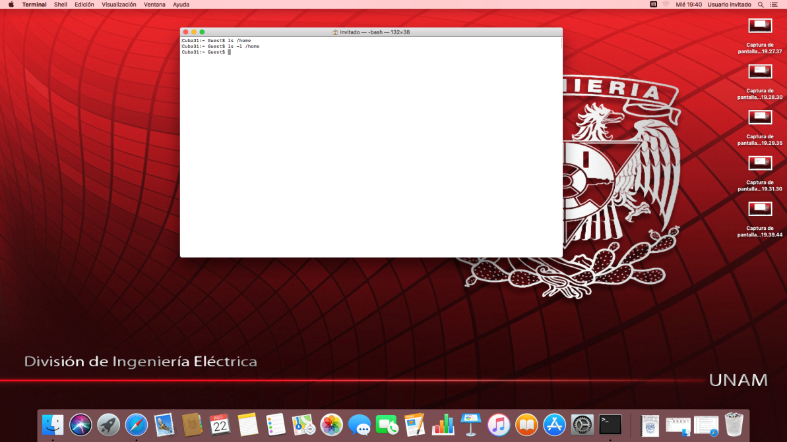

# Man ls

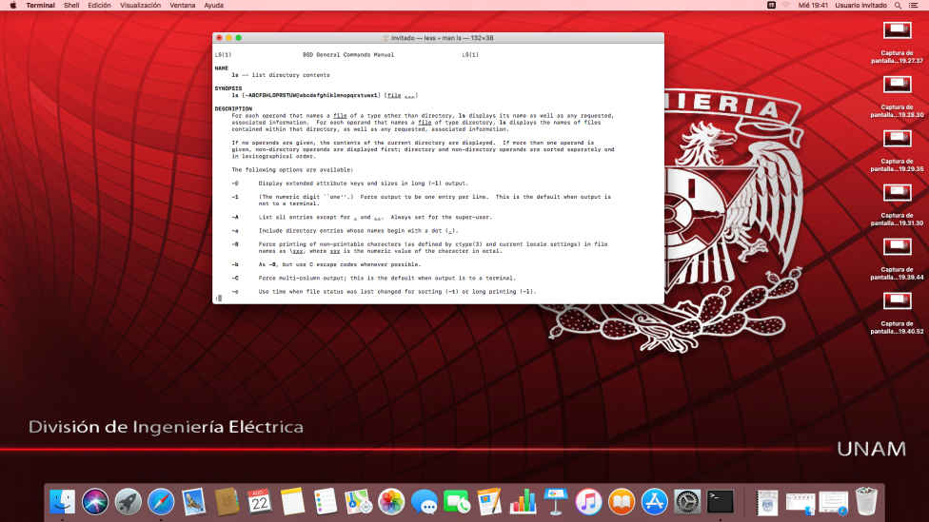Antes de revisar otros comandos, es importante aprender a “navegar” por el sistema de archivos de Linux en modo texto. Basándonos en la Figura 2 de esta práctica, si deseamos ver la lista de los archivos del directorio *usr*, podemos escribir el comando:

# ls /usr

Esto es, el argumento se inicia con / indicando que es el directorio raíz, seguido de *usr* que es el nombre del directorio. Cuando especificamos la ubicación de un archivo partiendo de la raíz, se dice que estamos indicando la “ruta absoluta” del archivo.

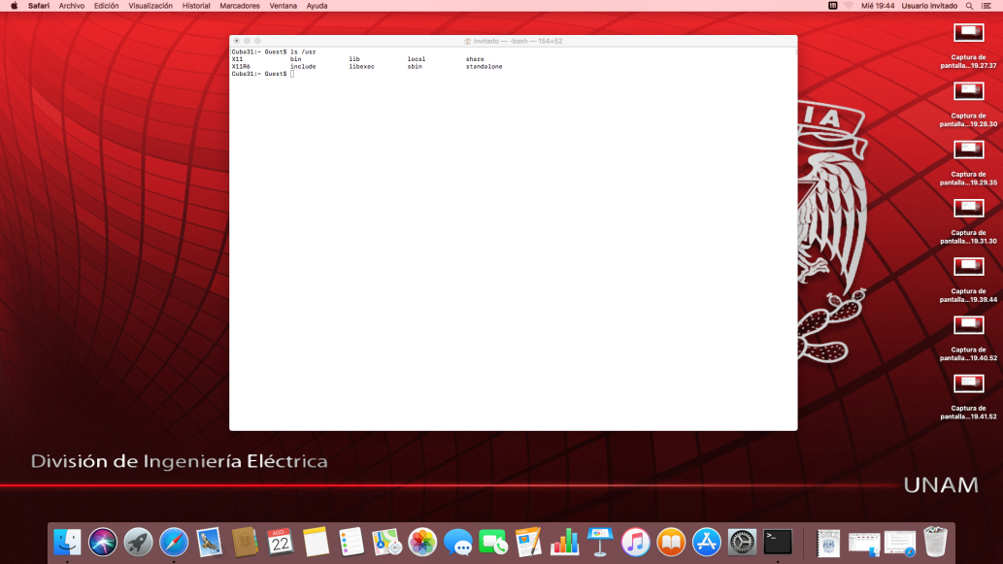

# ls .. o ls ../

Se pueden utilizar varias referencias al directorio padre para ir navegando por el sistema de archivos, de tal manera que se realice la ubicación de un archivo a través de una ruta relativa. De la Figura 2, si nuestra cuenta depende de *home*, la ruta relativa para listar los archivos de del directorio *usr* es:

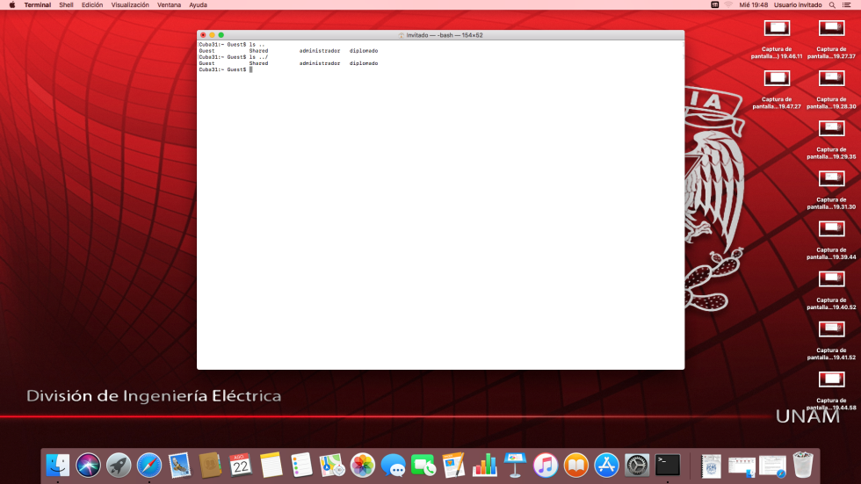

# ls ../../usr

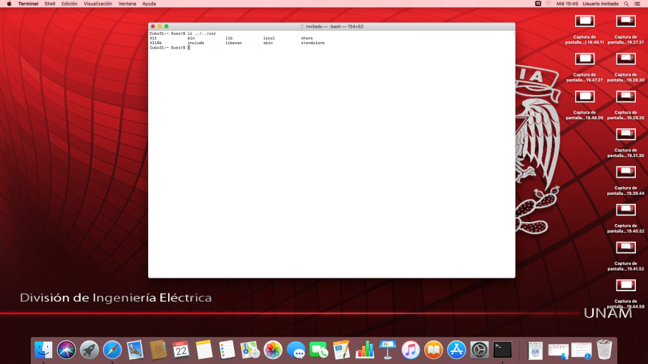Con los primeros dos puntos se hace referencia al directorio home, con los siguientes dos puntos se refiere al directorio raíz, y finalmente se escribe el nombre del directorio *usr*.

# Comando touch:

El comando *touch* permite crear un archivo de texto, su sintaxis es la siguiente:

**touch nombre_archivo[.ext]**

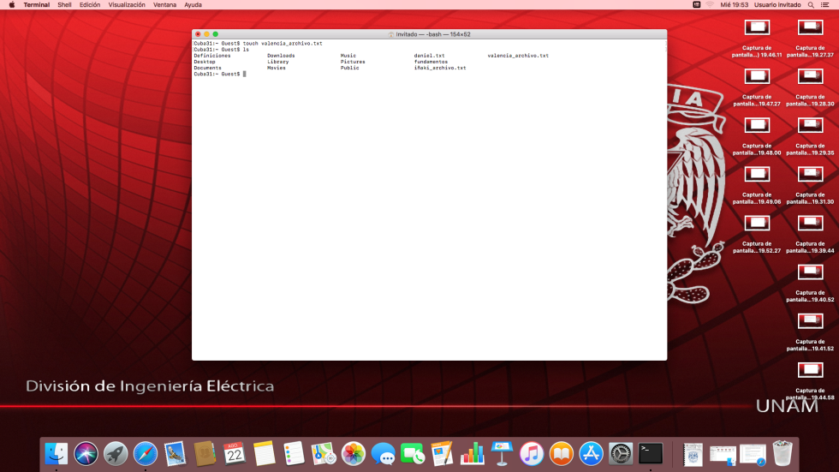

# Comando mkdir

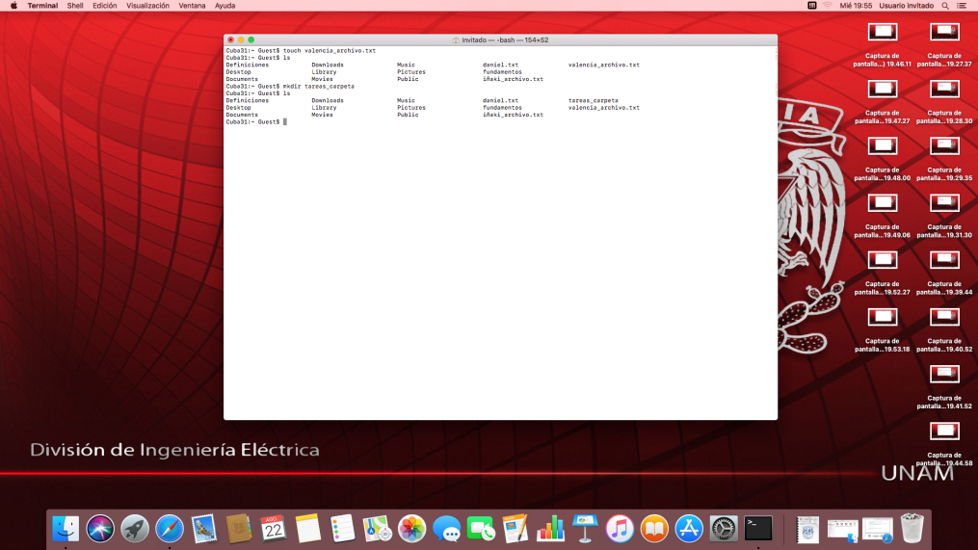El comando *mkdir* permite crear una carpeta, su sintaxis es la siguiente: **mkdir nombre_carpeta**

# Comando cd

El comando *cd* permite ubicarse en una carpeta, su sintaxis es la siguiente: **cd nombre_carpeta**

Por lo que si queremos situarnos en la carpeta “tareas” creada anteriormente, se escribe el comando: **cd tareas**

Ahora, si deseamos situarnos en la carpeta de inicio de nuestra cuenta, que es la carpeta padre, escribimos el comando: **cd ..**

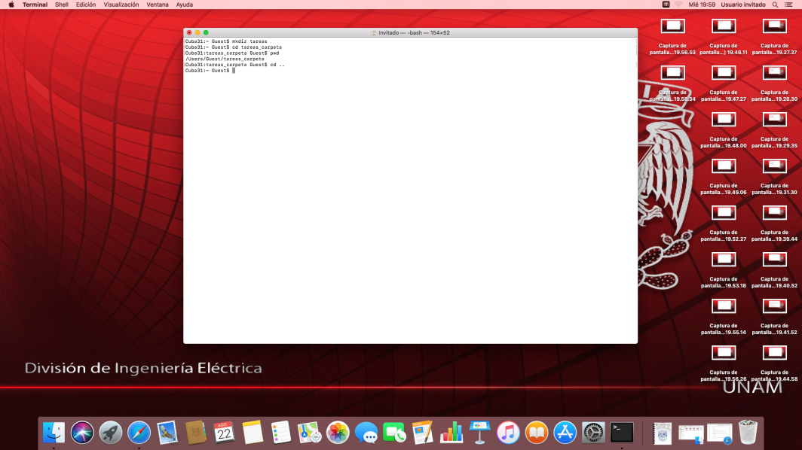

# Comando pwd

El comando *pwd* permite conocer la ubicación actual(ruta), su sintaxis es la siguiente: **pwd**

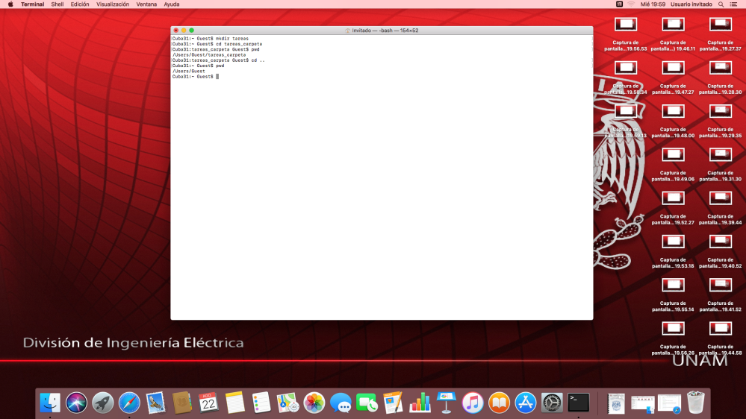

# Comando find

El comando *find* permite buscar un elemento dentro del sistema de archivos, su sintaxis es la siguiente: **find . –name cadena_buscar**

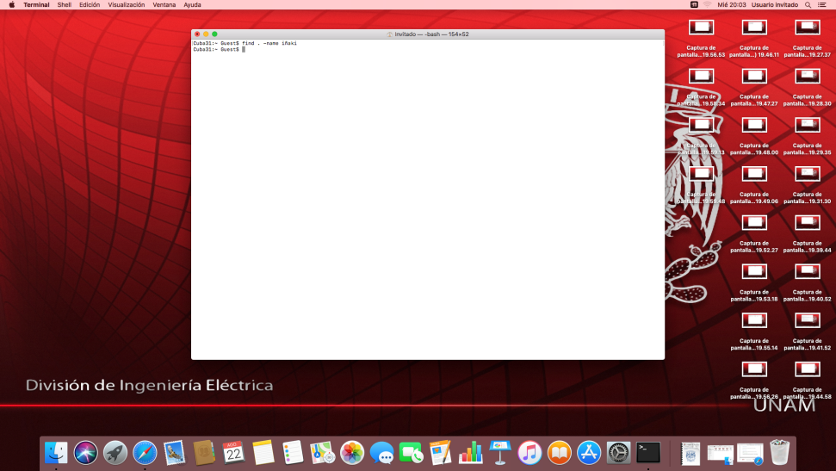Al comando *find* hay que indicarle en qué parte del sistema de archivos va a iniciar la búsqueda.

# Comando clear

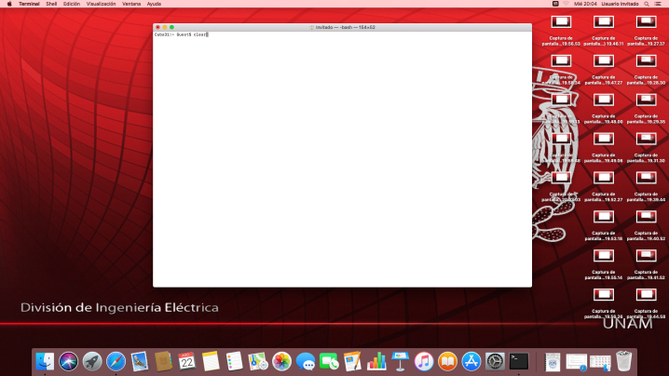El comando *clear* permite limpiar la consola, su sintaxis es la siguiente: **clear**

# Comando cp

El comando *cp* permite copiar un archivo, su sintaxis es la siguiente:

**cp archivo_origen archivo_destino**

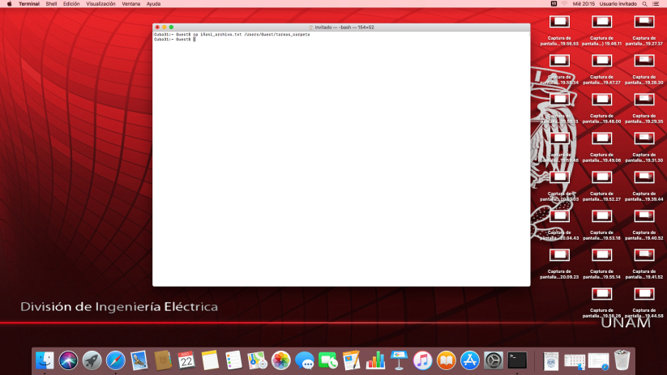

# Comando mv

El comando *mv* mueve un archivo de un lugar a otro, en el sistema de archivos; su sintaxis es la siguiente: **mv ubicación_origen/archivo ubicación_destino**

El comando mueve el archivo desde su ubicación origen hacia la ubicación deseada(destino).

Si queremos que un archivo que está en la carpeta padre, reubicarlo en el directorio actual y con el mismo nombre.

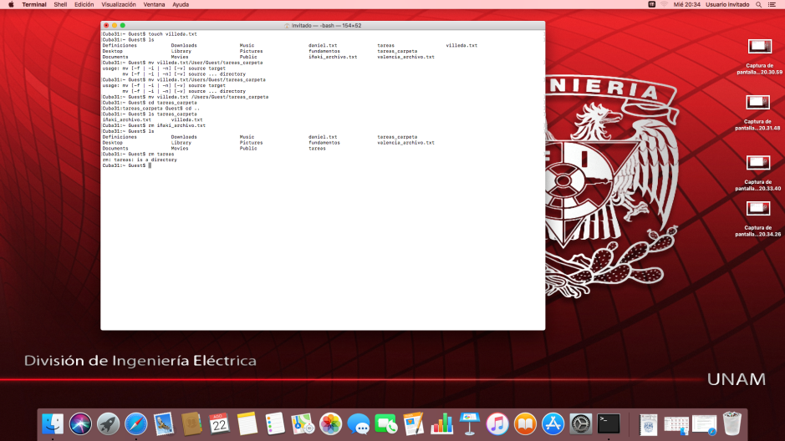

# Comando rm

El comando *rm* permite eliminar un archivo o un directorio, su sintaxis es la siguiente:

**rm nombre_archivo**

**rm nombre_carpeta**

Cuando la carpeta que se desea borrar contiene información, se debe utilizar la bandera –f para forzar la eliminación. Si la carpeta contiene otras carpetas, se debe utilizar la opción –r, para realizar la eliminación recursiva.

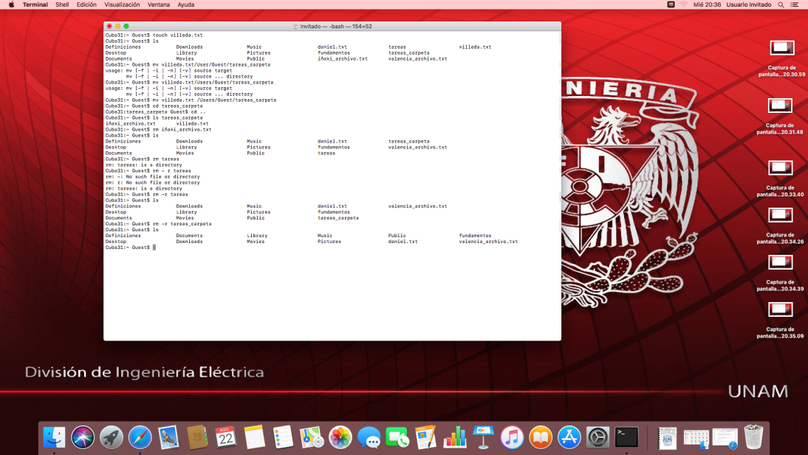

Actividades en Casa

# Sistema operativo Linux:

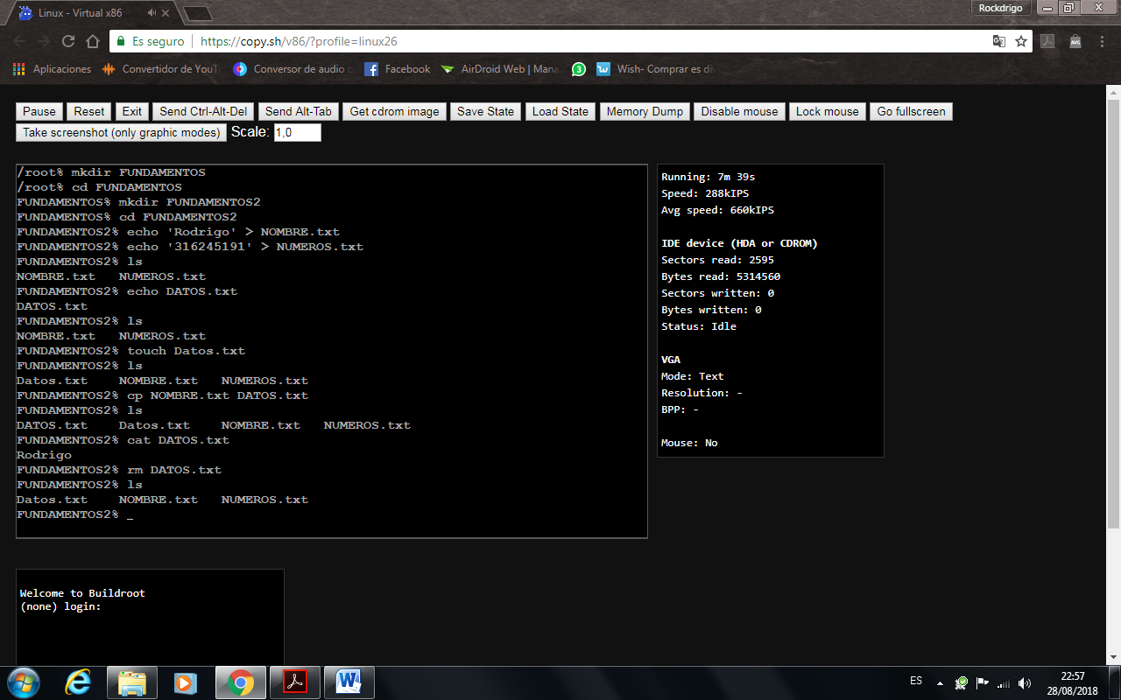

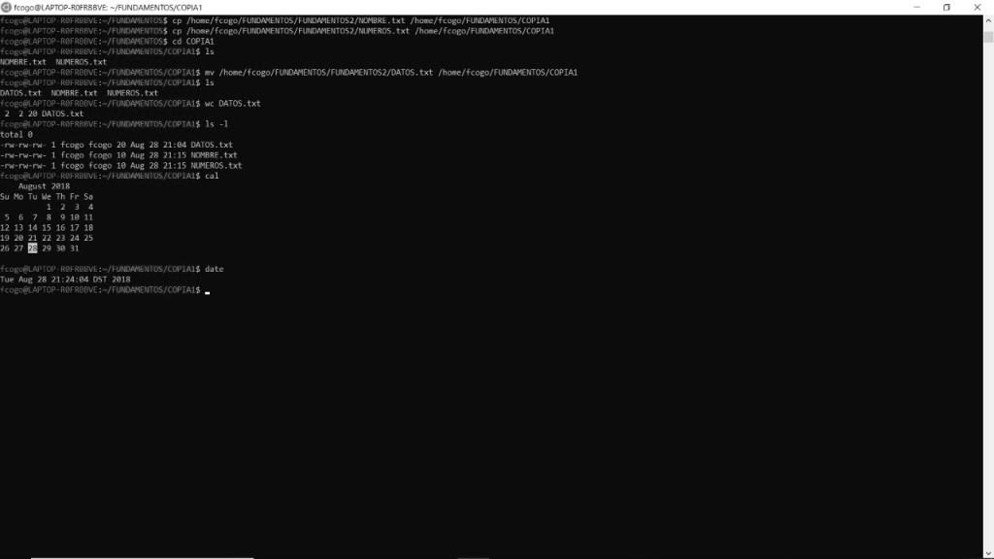

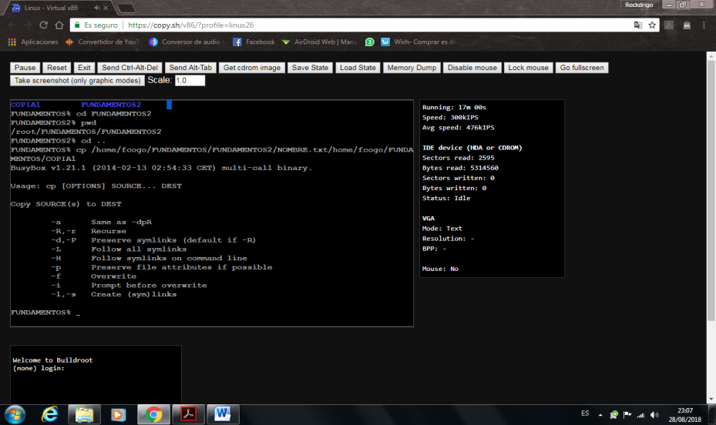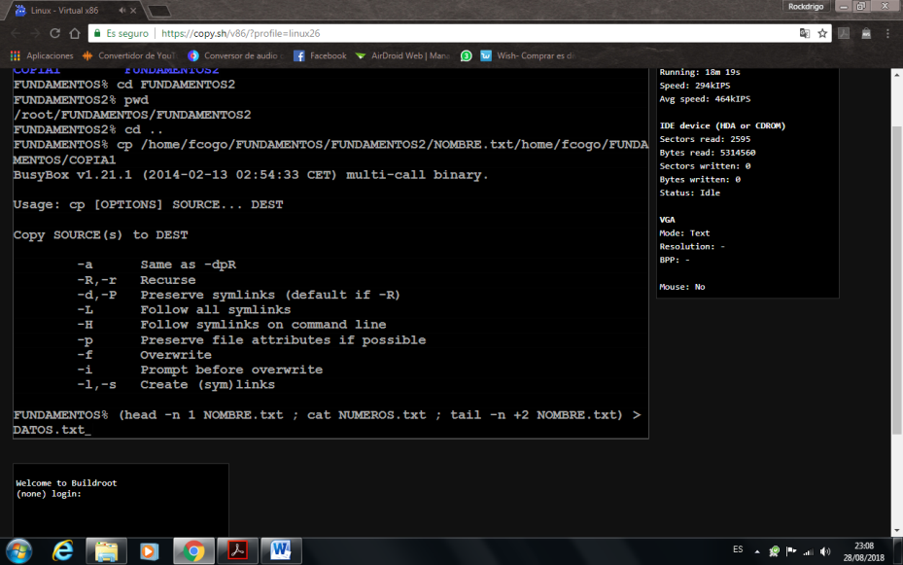

**Gestor de memoria**: En un sistema operativo moderno, la gestión de la memoria corre a cargo de un subsistema básico que se encarga de:

* Presentar a los procesos un espacio de memoria contiguo, aunque se estén utilizando diferentes espacios (memoria principal y memoria secundaria)
* Optimizar la manera en la que se utiliza la memoria:
  + Los datos e instrucciones con los que se trabaja deben estar en memoria principal
  + Los datos e instrucciones con los que no se trabaja pueden estar descargados a memoria secundaria
  + Se debe evitar los fallos de página (necesitar algo que está en memoria secundaria, lo que nos obliga a esperar a que se traiga hasta memoria principal)
  + Se debe utilizar la memoria principal disponible para acelerar la entrada/salida (buffers y caché)

**Planificador de procesos**: La [planificación](https://www.monografias.com/trabajos34/planificacion/planificacion.shtml) es el proceso por el cual el sistema operativo selecciona que proceso ejecutar. La [selección](https://www.monografias.com/trabajos5/selpe/selpe.shtml) del proceso se basa en alguno de los [algoritmos](https://www.monografias.com/trabajos15/algoritmos/algoritmos.shtml) de planificación.

**Sistema de archivos**: Un sistema de archivos son los métodos y estructuras de datos que un sistema operativo utiliza para seguir la pista de los archivos de un disco o partición; es decir, es la manera en la que se organizan los archivos en el disco.

**ADMINISTRACIÓN DE ENTRADA / SALIDA Y PROCESOS**: Es la parte del S.O. encargada de la administración de los dispositivos de E/S. Comprende tanto la transferencia entre diversos niveles de la memoria como la comunicación con los periféricos. El SO debe controlar el funcionamiento de todos los dispositivos de E/S para alcanzar los siguientes objetivos: Facilitar el manejo de los dispositivos periféricos.

***Comando cal:*** El comando cal se utiliza para mostrar el calendario.

**Comando date**: Muestra o cambia la fecha del sistema. DATE es un comando interno.

Conclusión

Desconocía completamente los comandos que utilizamos durante la práctica y las actividades en casa, los cuales podrían ser de utilidad en algún momento.